**DIMENSIONNEMENT VIS LAS**

Ce document a pour but de présenter le dimensionnement des vis concernant la Liaison au sol.

## Effort tangentiel maximale

Les résultats Mecamaster n’étant actuellement pas disponible pour le véhicule Optimus, les résultats de Vulcanix sont réutilisés ici.

L’effort tangentiel maximale calculé sur le véhicule Vulcanix à l’aide de Mécamaster est de 5 800 N. Il est obtenu dans le cadre d’un freinage à 2g, pour l’insert avant du triangle avant inférieur.

## Hypothèses de calcul

Les hypothèses suivantes sont faires :

* L’état des vis est le même qu’à la livraison, c’est-à-dire qu’on se base sur le tableau de serrage controlé Facom pour µ=0,15 (cf Annexe)
* L’état de surface est sec et propre. La valeur du coefficient d’adhérence retenu est 0.5 (cf <https://www.engineeringtoolbox.com/friction-coefficients-d_778.html>)
* On applique un coefficient de sécurité de 2 sur la valeur d’effort maximale. La valeur cible est donc **11 600** N. Le coefficient de sécurité total vaut 2*1,25 = 2,5 (1,25 de coeff sécu pour 2g en freinage).

## Choix taille & qualité de vis

Pour une vis de qualité 8.8 de diamètre 8, la force de compression exercé par la vis est des ?? N. La force tangentielle maximale avant glissement sera donc Ft=2*Fn*µ = ?? N.

## Annexe

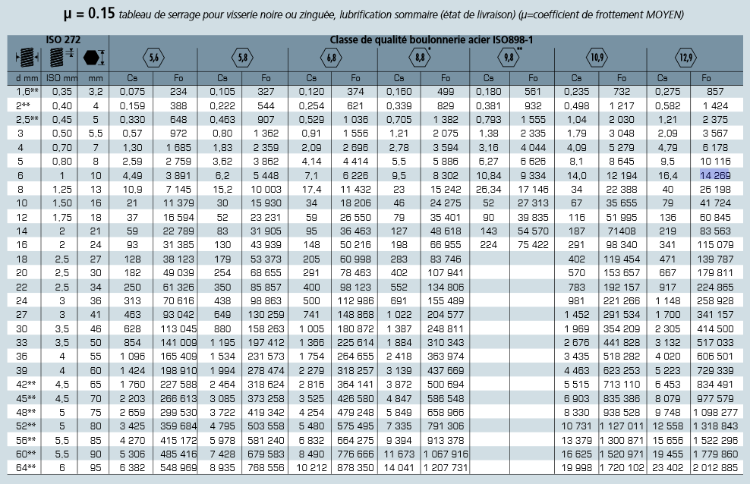

Annexe n°1 – Tableau de serrage controlé Facom pour µ=0,15